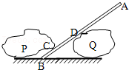
杠杆中最小力的问题
1．如图所示，用一根自重可忽略不计的撬棒撬石块，若撬棒C点受到石块的压力是1800N，且AB＝1.8m，BD＝0.6m，CD＝0.4m，则要撬动该石块所用的最小的力应不小于（ ）
A．600N B．400N C．200N D．150N
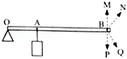
2．如图所示，O是杠杆的支点，一重物挂于A点，为使杠杆水平平衡，若需在B点施加一个力并使该力最小，该力应沿（ ）
A．BM方向 B．BN方向
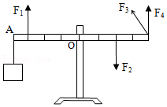
C．BP方向 D．BQ方向
3．如图所示，O为杠杆的支点，在A点挂一重物，图中力F₁、F₂、F₃、F₄能使杠杆在水平位置平衡的最小拉力是（ ）
A．F₁ B．F₂ C．F₃ D．F₄
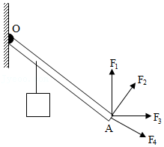
4．如图所示，用力F拉杠杆的A点使它处在平衡状态。图中F₁、F₂、F₃、F₄表示力F的四种不同方向，其中能使杠杆保持平衡的最小拉力为（ ）
A．F₁ B．F₂
C．F₃ D．F₄
5．如图，OAB是杠杆，OA与杆AB垂直，在OA的中点挂一个20N的重物，加在B点的动力使OA在水平位置保持静止（杠杆重力及摩擦均不计），则（ ）
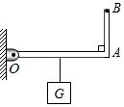
A．该杠杆一定是省力杠杆
B．该杠杆一定是费力杠杆
C．作用点在B点的最小动力等于10N
D．作用点在B点的最小动力小于10N
6．图为用一轻质杠杆提起同一重物，支点为O，动力为F，其中能使杠杆平衡且动力F最小的是（ ）
A．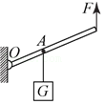 B．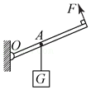
C．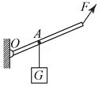 D．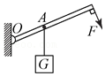
7．如图所示，轻质杠杆OE可绕O点转动，在C点处挂一重物G，要使杠杆在水平位置平衡，则所用的最小动力（ ）
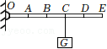
A．一定在C点，方向竖直向上
B．可能在E点，方向竖直向下
C．一定在E点，方向竖直向上
D．可能在A 点，方向竖直向上
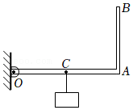
8．如图所示，质量分布均匀的圆柱体重G＝500N，圆柱体高AD＝40cm，底面直径AB＝30cm，若要使该圆柱体的A点离开地面，则需要在D点施加的最小的力是 N。
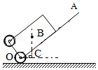
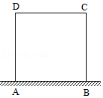
9．如图所示为一拉杆旅行箱的示意图将其视为杠杆，O为支点，B为重心，BC为竖直方向，A为拉杆端点，已知箱重为250N，OA为120cm，OC为24cm。使拉杆箱在图示位置静止的最小动力为 ；生活中，常把箱内较重物品靠近O点摆放，这样使拉杆箱在图示位置静止的最小动力将 （选填“变大”、“变小”或“不变”）。
10．如图OAB为一可绕O点自由转动的轻质杠杆，OA垂直于AB，且OA长度为40cm，AB长度为30cm，在OA中点C处挂一质量为1kg的物体，要求在端点B处施加一个最小的力F，使杠杆在图示位置平衡，则F的力臂应是 cm，最小的力F是 N。
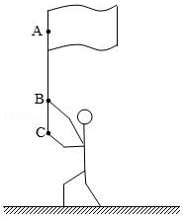
11．小明在学校运动会上是仪仗队手，如图所示。他竖直举旗前进时，风给红旗水平向右的阻力为20N，其作用点可以看成在A点。已知AB＝1.6m，BC＝0.4m小明的两只手分别位于B、C两点，他用一只手握紧旗杆不让它下滑，用另一只手拉住旗杆不让它倾斜。则另一只手对旗杆加的最小拉力为 N，方向 。沿水平路面匀速前进10m的过程中小明克服风力做的功为 J。
12．如图所示，轻质杠杆AD放在钢制水平凹槽BC中，杠杆AD能以B点或C点为支点在竖直面内转动。AB＝0.4m，BC＝CD＝0.2m，D端挂有一重物G＝10N，若在A点施加一个最小力F，恰好使杠杆发生逆时针转动，则最小力F＝ N。
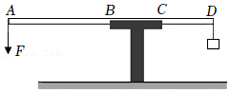
13．停车场入口处常用横杆来控制车辆的进出，如图甲所示。我们可以把该装置简化成如图乙所示的杠杆，若横杆AB粗细相同，质量分布均匀，重120N，AB＝2.8m，AO＝0.3m。要使横杆AB保持水平平衡，则在A端施加最小动力的方向是竖直向 ，这个力的大小是 N，此杠杆是一个 杠杆（选填“省力”、“费力”或“等臂”）。
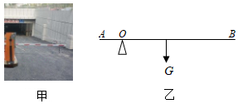
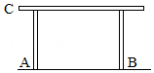
14．小明想将桌子的左端抬起来，如图中标出了三个不同方向的力，小明沿 （选“F₁”、“F₂”或“F₃”）的方向最为省力。此时，杠杆的支点在 点。
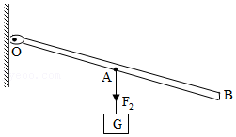
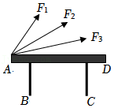
15．如图所示，轻质杠杆的A点挂一重物G，绳受的拉力为F₂，O为杠杆的支点。请在杠杆的端点B处画出使杠杆保持静止的最小的力F₁的示意图，并作出F₂的力臂l₂。
16．如图所示，在C点用力把桌腿A抬离地面时，桌腿B始终没有移动，请在C点画出最小作用力的示意图。

